**LUNES 5 DE OCTUBRE CIENCIAS NATURALES**

**UN NUEVO MES COMIENZA Y CON ÉL MUCHAS NOVEDADES**.



**NOCHE Y DÍA…SOL Y LUNA**

ALGUNA VEZ TE PREGUNTASTE: ¿POR QUÉ TENEMOS DÍA Y NOCHE? ¿DÓNDE SE VAN EL SOL Y LA LUNA?

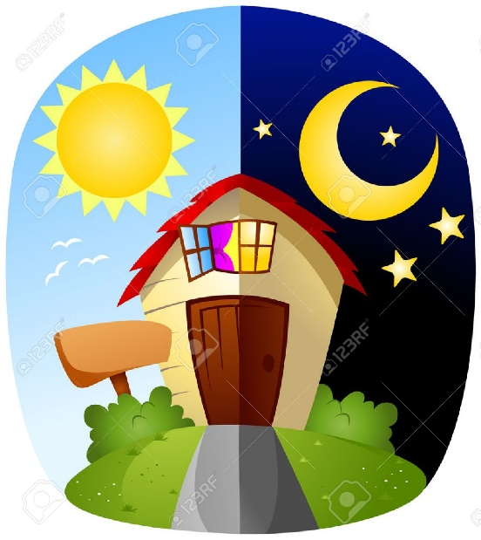¿CÓMO SE PRODUCE EL DÍA Y LA NOCHE.

1- **MIRÁ EL SIGUIENTE VIDEO, ES SENCILLO DE ENTENDER.**

<https://www.youtube.com/watch?v=th79sDCAh0Q>

2**-VAMOS A RECORDAR Y FIJAR ESTOS DOS NUEVOS CONCEPTOS.**

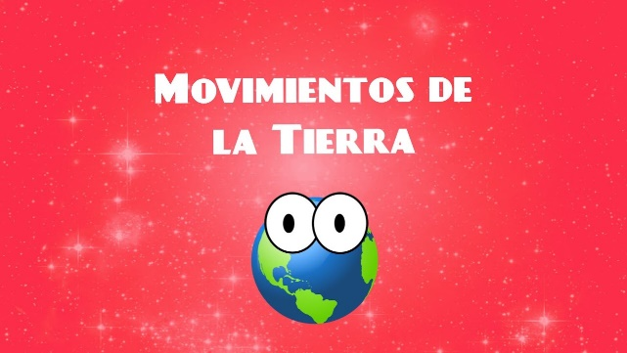

LA TIERRA GIRA SOBRE SÍ MISMA Y TAMBIÉN LO HACE ALREDEDOR DEL SOL EN UN VIAJE MÁS LENTO Y LARGO QUE DURA TODO UN AÑO. ESTOS MOVIMIENTOS LLEVAN A DETERMINAR EL DÍA, LA NOCHE Y LAS ESTACIONES DEL AÑO. TE DEJO DOS CUADROS CON EL DETALLE DE CADA UNO.

**ROTACIÓN**

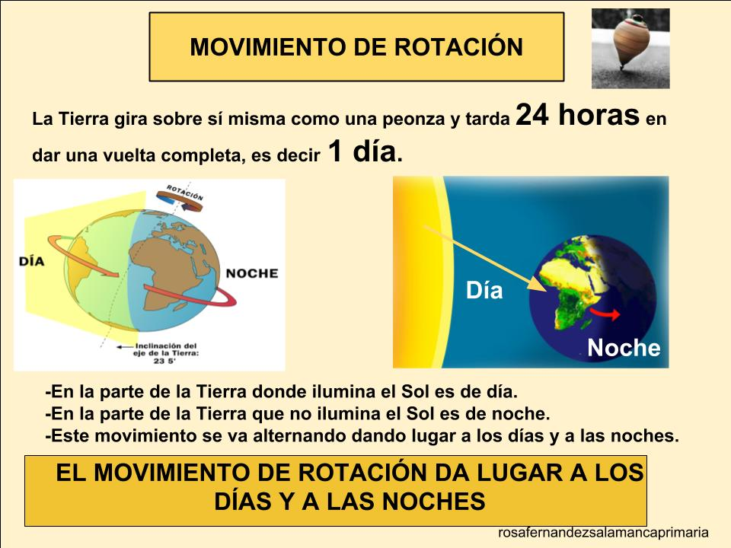

**TRASLACIÓN**

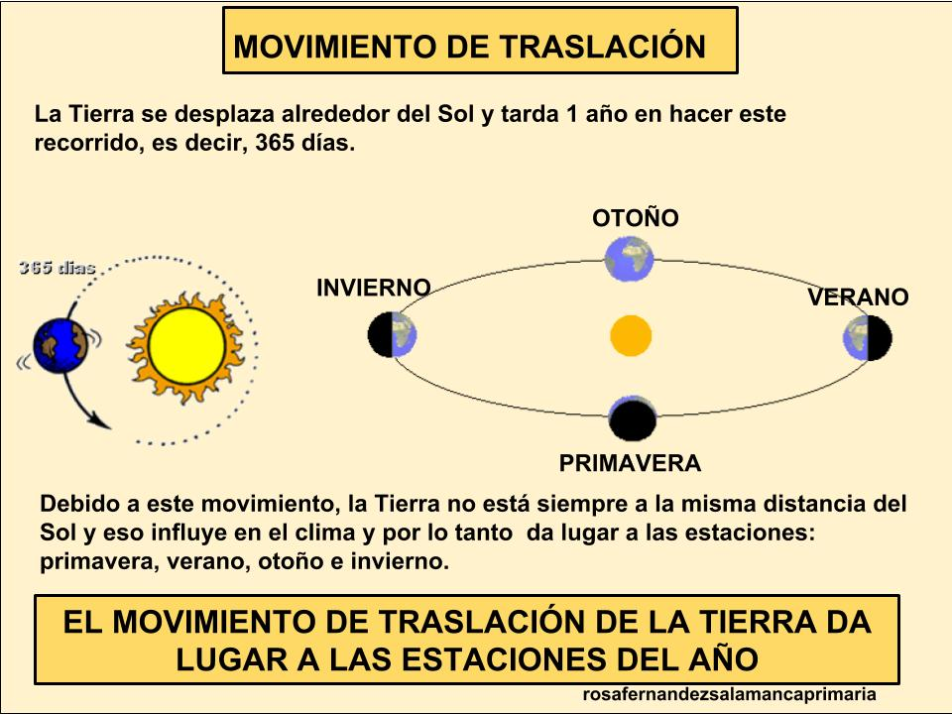

**3-MIRÁ CON ATENCIÓN EL LIBRO KIMBO 3 EN SUS PÁGINAS 184 Y 185.**

ANALIZÁ LAS IMÁGENES Y RESPONDÉ EN TU CARPETA EL PUNTO 1 Y 2 DE MANERA DETALLADA, EN ORACIONES.

**LUNES 5 DE OCTUBRE**

**PRÁCTICAS DEL LENGUAJE:**

VOLVEMOS A LEER EL CUENTO PRESENTADO EL DÍA DE AYER.

* COMPRENDEMOS LO LEÍDO:

1. ENUMERÁ TODAS LAS COSAS QUE SE ENCIENDEN EN LA NOCHE.
2. TE PROPUSE EL JUEVES, QUE MIRARAS EL CIELO Y ESCUCHARAS SU SILENCIO. ESCRIBÍ QUÉ VISTE Y QUÉ ESCUCHASTE.

*CUANDO LA NOCHE SE ENCIENDE, TAMBIÉN SE ENCIENDE*… (CONTINUÁ ESCRIBIENDO)

1. ¿QUIÉN DIJO?

NO ESTOY APAGANDO LA LUZ ___________

PERO NO ME GUSTA LA NOCHE ___________

ME GUSTARÍA CORRER CON LOS CHICOS AFUERA ___________

SIMPLEMENTE ESTOY ENCENDIENDO LA NOCHE ____________

ME LLAMO NEGRA __________

1. ESCRIBÍ DE QUÉ OTRA MANERA PODRÍAN HABER ENCENDIDO LA NOCHE.

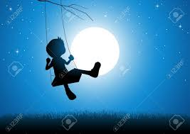

MATEMÁTICAS

CURIOSIDADES DEL SOL!!!

1. LEÉ LA SIGUIENTE INFO:

EL SOL TIENE MILLONES DE AÑOS.

ES 3.498 VECES MÁS GRANDE QUE JÚPITER.

SU TEMPERATURA ES DE 5.500°C.

ES 400 VECES MÁS GRANDE QUE LA LUNA Y ESTÁ 400 VECES MÁS LEJOS DE LA TIERRA.

ES TAN PERO TAN GRANDE QUE MILLONES DE PLANETAS TIERRA ENTRARÍAN EN ÉL.

ESTÁ COMPUESTO POR GASES 74% DE HIDRÓGENO, 24% DE HELIO Y 2% DE OTROS ELEMENTOS.

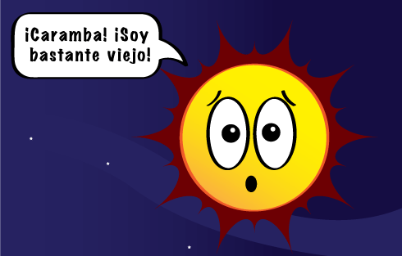

2) OBSERVÁ LA SIGUIENTE IMAGEN: ¿TE ANIMÁS A PONERLA EN PRÁCTICA?

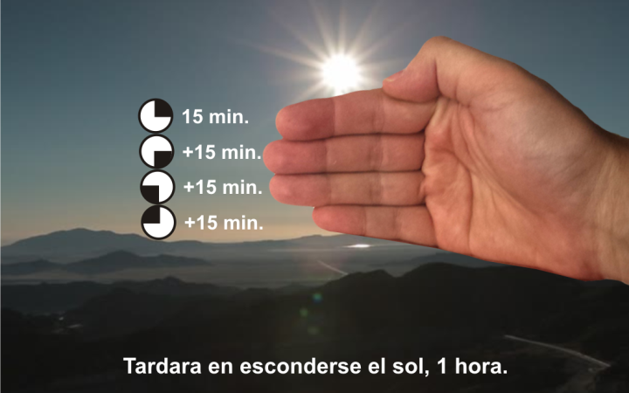

3) TRABAJAMOS CON ESTAS CURIOSIDADES!!!

A) COLOREÁ TODOS LOS DATOS NUMÉRICOS QUE APARECEN EN LA INFO DEL PUNTO 1)

ESCRIBÍ CUÁL ES EL NÚMERO MÁS GRANDE: __________________________________

B) SI SUMAMOS TODOS LOS MINUTOS QUE REPRESENTAN LOS NÚMEROS DE LA MANO. ¿CUÁL SERÍA EL RESULTADO?

C) EL SOL NOS DA VITAMINA D MUY NECESARIA PARA NUESTRA SALUD .EN ESTE CUADRO PODRÁS VER LOS MINUTITOS QUE NECESITAMOS DE SOL AL MES.

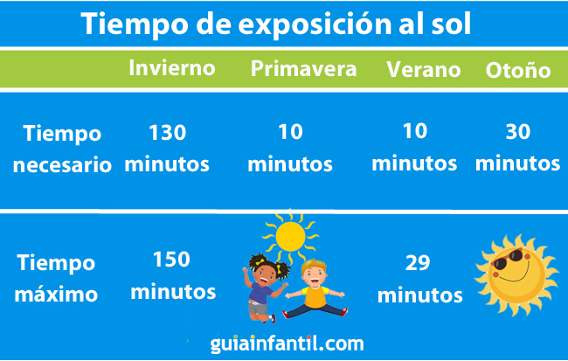

SI UNA HORA TIENE 60 MINUTOS CALCULÁ CUÁNTAS HORAS HAY EN: 130 MINUTOS Y EN 150

--------------------------------------- ----------------------------------------------

